Муниципальное автономное общеобразовательное учреждение муниципального образования город Краснодар "Центр Общего и Дополнительного Образования "Перспектива" | 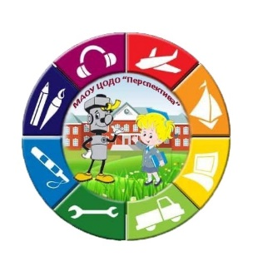

Методическая разработка:
Квест «ПЛАН. ПУТЕШЕСТВИЕ ПО ШКОЛЬНОМУ ДВОРУ»

Автор: Рябова Елена Григорьевна,
педагог дополнительного образования

Краснодар 2024

Квест «ПЛАН. ПУТЕШЕСТВИЕ ПО ШКОЛЬНОМУ ДВОРУ»

Аннотация. Методическая разработка поможет педагогу дополнительного образования или учителю начальных классов показать возможности применения знаний, полученных на уроках математики, в школьных предметах, обычной жизни и окружающем нас мире.
Ключевые слова: план, масштаб, путешествие по школьному двору, растения, загадки, ключ, сундук.
В мае на занятиях в объединении «Математика вокруг нас» идет активная подготовка к заключительному занятию по теме «План. Путешествие по школьному двору».
Цель итогового занятия по теме, используя теоретические знания учащихся о понятиях план и масштаб, поставить в соответствие реальные предметы и объекты на плане, получить навыки в ориентировании на местности, изучить флору и фауну школьного двора, показать связь математики с другими школьными предметами при решении бытовых задач, найти ключи, получить сундук с «сокровищами».
Задачи:
- Закрепить умение находить и показывать на плане географические объекты, соотносить их с реальными объектами;
- Закрепить умение сравнивать объекты по признакам;
- Повторить и закрепить понятия план и масштаб;
- Развивать познавательную активность учащихся, умение наблюдать, обобщать, делать выводы;
- Воспитывать чувство уважения к окружающему миру, формировать доброжелательные отношения при работе в коллективе.

Оборудование: сундук с «сокровищами», план школьного двора, ключи от сундука, карточки с заданиями.

Подготовка к занятию-путешествию длилась две недели. Погода в Краснодаре в мае позволяет проводить занятия на улице. Дети с огромным интересом изучили:
- Цветы садовые;
- Луговые травы;
- Аптекарский огород с лекарственными травами, которые были высажены на пришкольном участке в прошлом году;
- Лиственные деревья;
Яндекс-камера помогла определить и получить информацию о неизвестных для нас видах растений.
- Хвойные деревья (в апреле на территории пришкольного участка учениками 4х классов были посажены сосны героев. Мы остановились перед каждой табличкой и внимательно изучили биографии)
- На территории пришкольного участка размещены кормушки и скворечники, в которых поселились скворцы), а также мы встретили и других птиц;
- Определили при помощи яндекс-камеры ряд насекомых;
- На территории размещаются и технические постройки, на воротах которых изображены машины-помощники, проговорили с детьми, когда применяются эти машины, вспомнили номера телефонов экстренных служб.

Дальнейшая подготовка проходила в классе:
- Попробовали воспроизвести план пришкольного участка по памяти на классной доске;
- Внимательное изучили план земельного участка школы, созданный краевым БТИ;
- изобразили план на ватмане с учетом масштабного изменения всех объектов с возможным нанесением деталей (деревьев, кормушек, скворечников и т.д.),
- нанесли координатную сетку.

Я же все это время готовила интересные вопросы и задания, и, конечно же, инвентарь (сундук, ключи, брелки, призы). Итоговое занятие проводится на территории пришкольного участка на одном из заключительных занятий в учебном году и вызывает большой интерес у ребят.
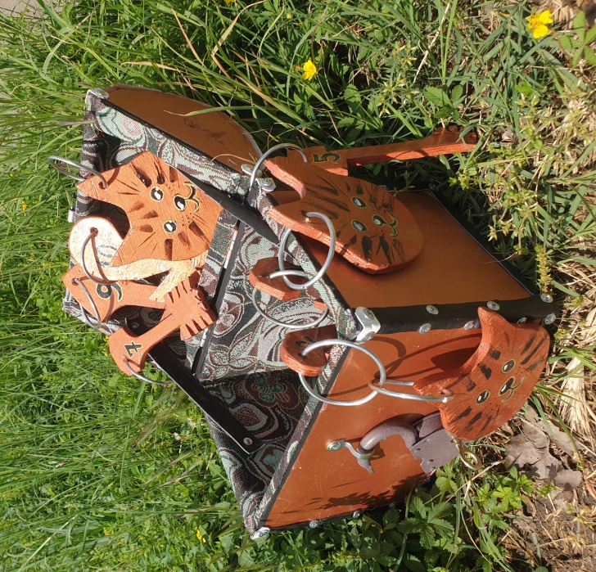

Ход занятия
Организационный момент:
Дети собираются в школьном дворе, делятся на 2 команды и располагаются за столами, капитаны и названия команд определены заранее. Каждая команда получает маркер, листочки для записи. Объясняются правила.
Сегодня на занятии мы совершим путешествие, как по реальному школьному двору, так и по плану, изображенному вами. Вспомним понятия план и масштаб из математики и географии, факты из окружающего мира, которые мы наблюдали на предыдущих занятиях.
Правила:
Мы будем путешествовать по тем местам на нашем плане и пришкольном участке, которые определятся вашими ответами на мои вопросы, загадки или математические задачки.
Вам предстоит ответить на вопросы, используя знания, полученные в школе и на наших занятиях, а также проявить находчивость и смекалку. Затем найти эти отгадки во дворе и забрать спрятанный ключ. В каждом задании может быть предусмотрено несколько ваших действий. Будьте очень внимательны, чтобы ничего не пропустить. Максимально за задание можно получить разное количество баллов. На выполнение каждого задания 5 минут. У каждого ключа номер задания.
- Снежный ком (знакомство).
Дети должны называть свои имена в таком порядке: первый ученик говорит, как его зовут, второй ученик повторяет имя первого и добавляет свое, третий — повторяет предыдущие два имя и называет свои и т.д. Постепенно количество имен увеличивается и детям будет трудно воспроизвести всю цепочку. Поэтому при проведении этой игры рекомендуется использовать индивидуальные таблички с именами каждого ребенка.

- Мы познакомились ближе, теперь приступаем к нашему путешествию. Я сейчас загадаю вам загадку. Ответ пишем на листочке, вслух не произносим. Если команда готова дать ответ, капитан поднимает руку
Загадка.
Он пушистый и мурчит,
О любви так говорит,
Утром он проснется рано,
Любит очень уж сметану.
Вмиг мышей он всех поймает,
И с хвостом своим играет. (1 балл)

Раздаю карты. (Обратить внимание на запись координат квадрата, сначала буква, потом цифра) На картах вы сможете найти отгадку в трех квадратах. Перепишите на тот же листочек координаты этих квадратов через запятую. (3 балла) Если команда готова дать ответ, капитан поднимает руку. Команда, готовая дать ответ, собирает своих котов на местности (на задание максимально 5 мин) (3 балла, если собраны все коты).
Ключ получает команда, получившая больший балл за задание.

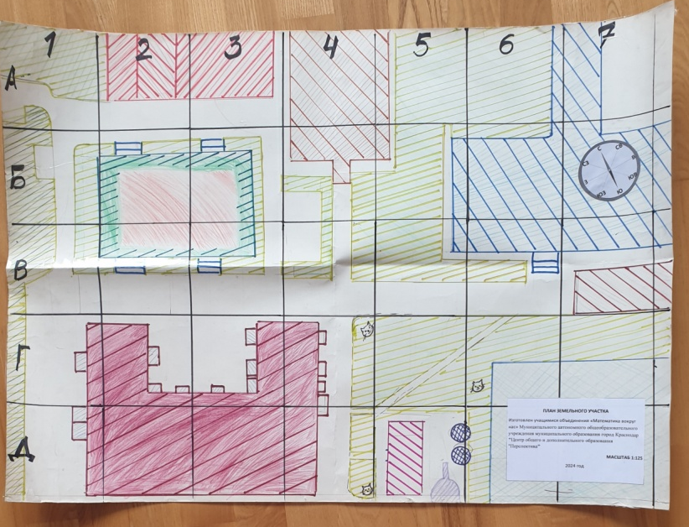

- Графический диктант на сетке плана (листочки у каждого, находится общее решение). Последний шаг приводит в точку четырех квадратов, в одном из которых кораблик. Записать на листочек координаты этих квадратов (4 балла). Отгадать загадку и уточнить квадрат поиска (1 балл) - записать. (5 баллов за найденный ключ).

По морям и по волнам
Его водит капитан.
Он не плавает, а ходит
Якоря бросает в воду.
Он с волною дружбу водит.
И не любит непогоду.(кораблик)

- Отгадать кроссворд (листков с заданиями несколько на команду).

1
2

3
4

По горизонтали:

- Круглый я как шар земной,
Все гоняются за мной.
Лупят ногами, руками,
А я убегаю — прыжками (мяч)

- Здесь за партами сидим,
Пишем, слушаем, молчим.
Каждый день и каждый час
Мы учиться ходим в … (класс)

- Дом на улице стоит,
Детвора к нему спешит.
Несут тетрадки, книжки
Девчонки и мальчишки. (школа)

- Это точный чертёж местности, выполненный с помощью условных знаков. При этом местность изображается так, как будто мы смотрим на неё сверху. (план)

По вертикали:
- Величина, которой обозначается во сколько раз на плане или карте уменьшено действительное расстояние. (масштаб)

Что показывает масштаб? (Можно своими словами) Найти масштаб на нашем плане и назвать его. Ключ в квадрате, на котором указан масштаб. (Самый нижний правый квадрат) (5 баллов)

- На листочке зашифровано два слова. Нужно переставить буквы. Отгадав слова, вы поймете, где находится ключ. Слова пишете на листке. Капитан показывает их мне. Только после этого команда идет на поиски ключа по моей команде.
Вецрокс (скворец), насос (сосна)
(Максимально 5 баллов)

- Что означаю эти числа? Написать на листе. Нужен полный ответ (3 балла)

101 | 01
102 | 02
103 | 03

Отгадать загадку

Лестница на крыше,
Внутри есть рукава,
Не хочет ехать тише, -
Кричит, но не слова. (пожарная машина)

(Ответ пишем на листе, не кричим.)

Ключ находится в том квадрате, где отгадка. Отправляемся на поиски. (5 баллов)
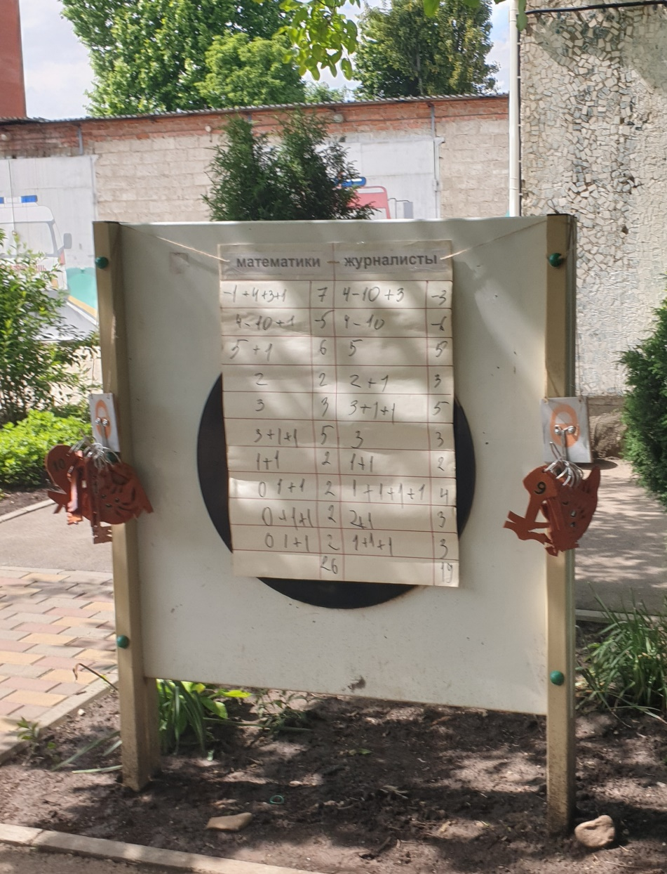

7. Вручается набор букв. Собрать из букв названия трех деревьев. (ель, каштан, береза). Поставить слова в алфавитном порядке. Второе слово является отгадкой. По газонам не бегаем, за это снимаются баллы! (5 баллов)

8 Загадка

Я его кручу рукой,
И на шее и ногой,
И на талии кручу,
И ронять я не хочу. (обруч).

На нашем пришкольном участке есть два предмета, похожей формы. Назвать их. Там вы найдете ключ. (5 баллов)

9. Расшифровать ребус (несколько листочков с ребусом каждой команде)

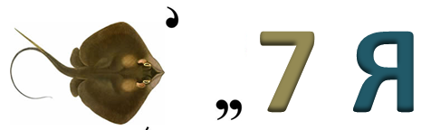
Решение пишут на листке. Если оно верное, то дети идут искать ключ. (5 баллов)

10. Отгадать 2 загадки.

Уж солнца нет.
Чтоб ночь прошла без бед
Нужен людям маячок
Одноногий светлячок. (фонарь)

Не пруд, а луг,
Сто скамеек вокруг,
От ворот до ворот
Бойко бегает народ.
А на воротах этих —
Рыбацкие сети. (футбольное поле).
3 фонарь, если выйти с детской площадки в северном направлении.
(5 баллов)

Подсчитываем итоговые баллы. Победитель открывает сундук, который неожиданным образом появляется, и забирает приз.
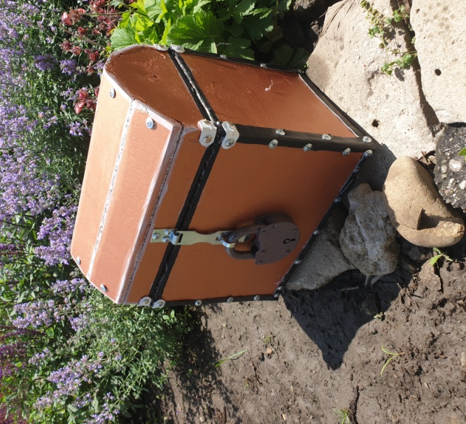
Итоги: ребята, используя свои теоретические знания о понятиях план и масштаб, поставили в соответствие реальные предметы и объекты на плане, получить навыки в ориентировании на местности, показали связь математики с окружающим миром, нашли ключи, получили сундук с «сокровищами».
Выводы: Путешествуя по школьному двору, вы закрепили умение находить и показывать на плане географические объекты, соотносить их с реальными объектами, закрепили умение сравнивать объекты по признакам, повторили и закрепили понятия план и масштаб, наблюдали, обобщали, делали выводы. Работали дружно, помогали друг другу.
При использовании материалов данной методической разработки происходит интеллектуальное и творческое развитие ребёнка средствами занятий математикой, закрепляется умение сравнивать и различать объекты по признакам. Дети учатся видеть и формулировать проблему через призму математики; создавать математические модели, соотносить их с реальными объектами. Воспитывается интерес к изучению родной страны, и формируется эмоционально-ценностное отношение к природе, чувство уважения к окружающему миру; доброжелательное отношение при работе в коллективе. Развивается умение наблюдать, обобщать, делать выводы, мелкая моторика, умение объективно оценивать результат своей деятельности и своих одноклассников; способность к математическому познанию мира и умению применять полученные знания в собственной творческой деятельности; формируется мотивация и умение организовывать самостоятельную деятельность, выбирать средства для реализации замысла; понимание необходимости саморазвития, самореализации; познавательная активность учащихся; любознательность в изучении видов деятельности и профессий.
Выводы сделаны на основе анкетирования, результатов внутренних конкурсов, мониторинга, сравнения творческих работ, изготовленных детьми в процессе обучения.

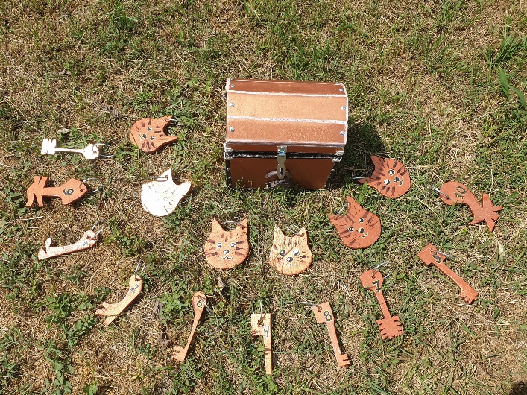
СПИСОК ИСПОЛЬЗОВАННЫХ ИСТОЧНИКОВ

- 500 загадок для детей. Сост. Мазнин И.А./ под ред. Дремова В. В. – М.: Сфера, 2020. – 96 с. - ISBN: 5-89144-228-0
- Жикалкина Т.К. Игровые и занимательные задания по математике для 1класса. М.: ”Просвещение” 1989г.
- Иванова Т. Устный счёт. //Н.ш.1999г. с.11-14
- Истомина Н.Б. Методика обучения математики в начальных классах. Учебное пособие. М.: “Академия”, 1998г. - 288с.
- Кравченко В.С. Устные упражнения по математике в 1-3 классе. Пособие для учителя. М.: Просвещение 1979г.
- Липатникова Н.Г. Роль устных упражнений на уроках математики. //Н.ш. 1998 №2 с.34-38
- Моро М.И., Пышкало А.М. методика обучению математики в 1-3 классе. Пособие для учителя. М.: Просвещение 1975г.
- Плешаков А.А., Окружающий мир. 3 класс. Учебное пособие в 2-х частях. Просвещение/ Школа России. ФГОС, 2021 г.
- Ребусы для детей. Хочу все знать! Мишакова Елена. Издательство: Феникс-Премьер, 2016 г.
- Эрдниев П.М. Обучение математике в начальных классах. М.: Столетие, 1995г.
- https://infourok.ru/konspekt-zanyatiya-pravila-sostavleniya-i-resheniya-rebusov-2616532.html
- https://xn--b1adccfhhghoqlbqpa6a.xn--p1ai/tasks.htm
- https://mathkang.ru/rar

